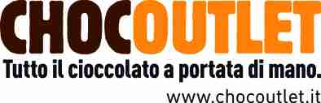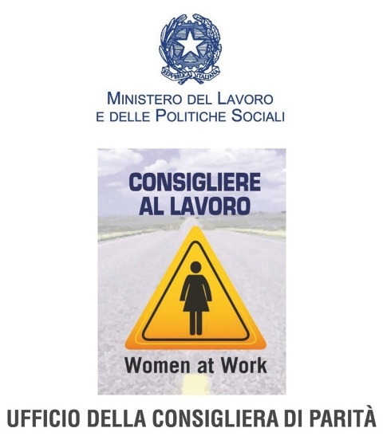

ChocOutlet con la collaborazione del Ministero del Lavoro Ufficio della Consigliera di Parità
ha il piacere di invitarLa al prestigioso

CONCERTO DI NATALE 2013

“DOLCE NATALE…TRA LE NOTE DEL GUSTO”

Domenica 15 Dicembre 2013 ore 20.30

AUDITORIUM ‘CASA DELL’ECONOMIA’
CAMERA DI COMMERCIO Via Tonale, 28/30 Lecco

ENSEMLE DUOMO
Diretto da Roberto Porroni
Con la partecipazione del soprano Yetzabel Arias Fernandez
Musiche di Haendel, Mozart, Schubert, Reger, Gounod e Morricone

Ingresso gratuito con offerta libera il cui ricavato sarà devoluto al ‘Fondo Carla Zanetti’ volto a favorire l’inserimento lavorativo di donne vittime di violenza.

*********************************

COMUNICATO STAMPA: “DOLCE NATALE…TRA LE NOTE DEL GUSTO”

Quella prevista a metà dicembre sarà una serata in cui musica di prestigio ed il sapore dolce del cioccolato si fonderanno in un mix di particolare charme, un’occasione per celebrare le festività ed entrare nel clima natalizio. Sabato 15 dicembre all’Auditorium “Casa dell’Economia” presso la Camera di Commercio di Lecco si terrà il concerto “Dolce Natale… tra le note del gusto”.
L’Ensemble Duomo con la partecipazione del soprano Yetzabel Arias Fernandez e con la collaborazione del Ministero del Lavoro Ufficio della Consigliera di Parità, eseguirà musiche di Haendel, Mozart, Schubert, Reger, Gounod e Morricone per una serata aperta al pubblico che avrà inizio alle 20.30. Il viaggio in questo percorso musicale sarà guidato dal Direttore Artistico Roberto Porroni.
L’evento è stato fortemente voluto da ChocOutlet, il negozio di Icam Cioccolato situato nel caratteristico borgo di Pescarenico presso la storica sede lecchese, luogo ideale per scoprire un magico mondo fatto di dolci sorprese, una boutique di ricercate prelibatezze di cioccolato dove trovare esclusive idee regalo per ogni ricorrenza.
ChocOutlet, da anni si propone al pubblico non solo con la qualità, la cura e l’innovazione delle proprie linee di prodotto ma anche con iniziative legate al mondo del cioccolato del suo utilizzo e degustazione. Per celebrare le festività natalizie quest’anno Chocoutlet ha scelto di offrire il Concerto di Natale, iniziativa rivolte al pubblico per sensibilizzare in merito ad un tema particolarmente attuale quale la violenza sulle donne., Alcuni brani proposti nel corso della serata sono tratti dalla colonna sonora del celebre film “Chocolat” diretto dal regista Lasse Hallström con Juliette Binoche e Johnny Depp. Il film è ambientato in un paesino della Francia degli anni ’60, in cui l'arrivo della protagonista Vianne e della figlioletta Anouk stravolge le abitudini degli abitanti del luogo . Tra le numerose avventure Vianne accoglie con sé Joséphine, una
donna che grazie al suo sostegno riesce ad abbandonare una triste situazione famigliare e a ricostruirsi una nuova esistenza nella graziosa ‘Chocolaterie Maya’.
La rappresentazione si terrà presso l’Auditorium “Casa dell’Economia” gentilmente concesso dalla Camera di Commercio di Lecco, vero gioiello architettonico che gode di eccellente acustica. L’ingresso sarà gratuito con offerta libera il cui ricavato verrà devoluto al “Fondo Carla Zanetti” volto a favorire l’inserimento lavorativo di donne vittime di violenza, così da permette loro di ricostruirsi una vera autonomia economica.

FONDO CARLA ZANETTI
Il Fondo “Carla Zanetti”, costituito nell’ambito della Fondazione della Provincia di Lecco è finalizzato a dare risposte concrete al problema della ricostruzione di una autonomia economica, attraverso il lavoro, a donne vittime di violenza. Un contributo alla soluzione di un problema, un passaggio fondamentale per il conseguimento di una vera autonomia delle donne che a causa di violenza sono costrette ad uscire dal nucleo familiare.
L’obiettivo, infatti, è quello di favorire l’inserimento al lavoro di vittime di violenza ; sono previste erogazioni a favore di :
- Associazioni o Enti che costruiscono un percorso per le donne interessate disponendo un itinerario formativo idoneo allo sbocco occupazionale, “accompagnandole” all’inserimento;
- Cooperative sociali che dispongano progetti lavorativi di intesa con Enti pubblici; Associazioni o Enti che dispongano percorsi formativi/culturali utili all’inserimento al lavoro.
A breve sarà sottoscritto un protocollo di intesa tra la Provincia di Lecco, l’Ufficio Consigliera di Parità e Il fondo Zanetti per dare concreto avvio al progetto comune.
Già negli ultimi tre anni l’Ufficio della Consigliera di Parità e la Provincia di Lecco hanno stretto una “INTESA”volta a favorire e facilitare l’inserimento al lavoro delle donne vittime di violenza. Con la costituzione del fondo dedicato a Carla, si continua il percorso già intrapreso, migliorandone il perseguimento dell’obiettivo attraverso le risorse destinate.

ENSEMBLE DUOMO
Roberto Porroni - chitarra
Luigi Arciuli - flauto
Silvia Pauselli – violino
Flavio Ghilardi - viola
Marcella Schiavelli - violoncello

L'Ensemble Duomo nasce nel 1996 su iniziativa di Roberto Porroni, attuale Direttore Artistico. Il gruppo, composto da affermati solisti, si propone la valorizzazione di repertori poco eseguiti con particolare attenzione verso proposte musicali particolari ed innovative. Ricordiamo inoltre che Ensemble Duomo è l’autore del Festival “Tra Lago e Monti”, divenuto una tradizione consolidata, che anima l’estate musicale nelle principali cittadine del territorio della provincia di Lecco.
In quest'ottica vanno visti i programmi su cui si incentra l'attività concertistica del gruppo: "Una chitarra per Vivaldi" e "Un Haydn inedito", dedicati a pagine di rara esecuzione e proposti in una versione vicina alla sensibilità e al gusto dei nostri giorni, cui si aggiungono i programmi "La Musica al Cinema" e “Le Americhe in Musica”, dedicati ad alcune delle più belle colonne sonore rivisitate in una nuova dimensione timbrica, che hanno riscosso unanimi consensi di pubblico e di critica. L'Ensemble Duomo si sta affermando a livello internazionale come uno dei più originali ed interessanti gruppi da camera, ha tenuto concerti in vari paesi europei, in Turchia, in Medio Oriente, in Africa, in America Centrale e in America Latina, in Australia ed è stato invitato più volte in tournée in Estremo Oriente suonando per importanti istituzioni concertistiche, quali il Seul Arts Center, la Oji Hall di Tokyo, ALTI Auditorium di Kyoto, Nara Centennial Hall, riportando sempre un grande successo e l'invito a rappresentare l'Italia per l'anno "Italia in Giappone" in una lunga
tournée nel settembre 2001. L'Ensemble Duomo si esibito è in concerti in onore di Lorin Maazel e Josè Carreras, che ne hanno molto apprezzato le qualità artistiche.

Con il Concerto di Natale del prossimo 15 dicembre, Chocoutlet , in collaborazione con l’Ufficio Consigliera di Parità, partner del progetto fondo Carla Zanetti, ha scelto di offrire al pubblico una serata in piena armonia con il clima Natalizio per confermare la propria mission nella dolcezza di ‘qualità’, accanto a coloro che operano nel sociale, regalando dolci note.
Auspicando che molte persone vogliano esprimere una solidarietà concreta sostenendo con un piccolo contributo il fondo Carla Zanetti , Chocoutlet e Adriana Ventura , Consigliera di Parità della Provincia di Lecco augurano un dolce Buon Natale!

Lecco, 25 Novembre 2013
Icam spa - Chocoutlet
Contatti Chocoutlet: Tel. 0341290371/ 0341290215 Email chocoutlet@chocoutlet.it
www.chocoutlet.it

